

**СОВЕТ ДЕПУТАТОВ**

**Чистиковского сельского поселения**

**Руднянского района Смоленской области**

**Р Е Ш Е Н И Е**

от 28.05.2020 № 81

Об утверждении схемы водоснабжения и водоотведения Чистиковского сельского поселения Руднянского района Смоленской области

В соответствии с Федеральным законом от 06.10.2003 № 131-ФЗ «Об общих принципах организации местного самоуправления в Российской Федерации», Федерального закона от 07.12.2011 № 416-ФЗ «О водоснабжении и водоотведении», Устава Чистиковского сельского поселения Руднянского района Смоленской области, Совет депутатов Чистиковского сельского поселения Руднянского района Смоленской области

**РЕШИЛ**:

1. Утвердить схему водоснабжения и водоотведения Чистиковского сельского поселения Руднянского района Смоленской области.

2. Настоящее решение вступает в силу после его официального опубликования в соответствии с Уставом Чистиковского сельского поселения Руднянского района Смоленской области.

Глава муниципального образования

Чистиковского сельского поселения

Руднянского района Смоленской области **А.А. Панфилов**

|  |
| --- |
| Утверждена  Решением Совета депутатов Чистиковского сельского поселения Руднянского района Смоленской области от 28.05.2020 №81 |

**Схема водоснабжения и водоотведения**

**Чистиковского сельского поселения**

**Руднянского района Смоленской области**

**д.Чистик**

**2020г.**

**Содержание**

Введение 3

Паспорт схемы 4

Глава 1. Общие сведения о поселении………………………………………….6

Глава 2. Схема водоснабжения 8

2.1 Существующее положение в сфере водоснабжения муниципального образования 8

2.1.1 Описание и функционирования систем водоснабжения. 8

2.1.2 Описание существующих технических и технологических проблем в водоснабжении муниципального образования 19

2.2 Существующие балансы водопотребления 20

2.3 Перспективное потребление коммунальных ресурсов в сфере водоснабжения 22

2.4 Предложения по строительству, реконструкции и модернизации объектов систем водоснабжения 25

Глава 3. Схема водоотведения. 29

3.1 Существующее положение в сфере водоотведения муниципального образования 29

3.1.1 Описание структуры системы сбора, очистки и отведения сточных вод муниципального образования. 29

3.1.2 Анализ действующих систем и схем водоотведения поселения. 30

3.1.3 Описание существующих технических и технологических проблем в сфере водоотвеедения муниципального образования 31

3.2 Существующие балансы системы водоотведения 31

3.3 Перспективные расчетные расходы сточных вод 32

3.4 Предложения по строительству, реконструкции и модернизации объектов централизованных систем водоотведения. 33

3.5. Оценка капитальных вложений в новое строительство, реконструкцию и модернизацию объектов централизованных систем водоотведения 33

Глава 4. Сроки и этапы реализации схемы водоснабжения и водоотведения 36

# Введение

Схема водоснабжения и водоотведения Чистиковского сельского поселения Руднянского района Смоленской области на период до 2030 года с учетом перспективы до 2040 года разработана на основании следующих документов:

- технического задания, утверждённого Главой муниципального образования Чистиковского сельского поселения Руднянского района Смоленской области.

- Генерального плана Чистиковского сельского поселения Руднянского района Смоленской области.

А также в соответствии с требованиями:

- Федерального закона от 07.12.2011 N416-Ф3 (ред. от 01.04.2020) «О водоснабжении и водоотведении».

-Постановления Правительства РФ от 05 сентября 2013 №782 (ред. от 22.05.2020) «О схемах водоснабжения и водоотведения»

Схема включает в себя первоочередные мероприятия по созданию систем водоснабжения и водоотведения, направленные на повышение надёжности функционирования этих систем, а также безопасные и комфортные условия для проживания людей.

Схема водоснабжения и водоотведения содержит:

* основные направления, принципы, задачи и целевые показатели развития централизованных систем водоснабжения и водоотведения;
* прогнозные балансы потребления горячей, питьевой, технической воды, количества и состава сточных вод сроком не менее чем на 10 лет с учетом различных сценариев развития поселений, городских округов;
* зоны централизованного и нецентрализованного водоснабжения (территорий, на которых водоснабжение осуществляется с использованием централизованных и нецентрализованных систем холодного водоснабжения соответственно) и перечень централизованных систем водоснабжения и водоотведения;
* карты (схемы) планируемого размещения объектов централизованных систем холодного водоснабжения и (или) водоотведения;
* границы планируемых зон размещения объектов централизованных систем холодного водоснабжения и (или) водоотведения;
* перечень основных мероприятий по реализации схем водоснабжения и водоотведения в разбивке по годам, включая технические обоснования этих мероприятий и оценку стоимости их реализации.

Мероприятия охватывают следующие объекты системы коммунальной инфраструктуры:

1. Водоснабжение:

- магистральные сети водоснабжения;

- водозаборы;

- насосные станции;

1. Водоотведение:

- магистральные сети водоотведения;

- канализационные насосные станции;

- канализационные очистные сооружения.

# 

# Паспорт схемы

**Наименование**

Схема водоснабжения и водоотведения Чистиковского сельского поселения Руднянского муниципального района Смоленской области.

**Инициатор проекта (муниципальный заказчик).**

Администрация Чистиковского сельского поселения Руднянского района Смоленской области

**Местонахождение объекта**

Россия, Смоленская область, Руднянский район, Чистиковское сельское поселение.

**Нормативно-правовая база для разработки схемы.**

- Федерального закона от 07.12.2011 N416-Ф3 (ред. от 01.04.2020) «О водоснабжении и водоотведении».

- СП 31.13330.2012 «Водоснабжение. Наружные сети и сооружения» Актуализированная редакция СНИП 2.04.02.-84* Приказ Министерства регионального развития Российской Федерации от 29 декабря 2011 года № 635/14;

- СП 32.13330.2012 «Канализация. Наружные сети и сооружения». Актуализированная редакция СНИП 2.04.03-85* Утвержден приказом Министерства регионального развития Российской Федерации (Минрегион России) от 29 декабря 2011 г. № 635/11 и введен в действие с 01 января 2013 г;

- СП 10.13130.2009 «Системы противопожарной защиты. Внутренний противопожарный водопровод. Требования пожарной безопасности»;

- СП 8.13130.2009 «Системы противопожарной защиты. Источники наружного противопожарного водоснабжения. Требования пожарной безопасности».

**Цели схемы**

Целями схемы являются:

**-** развитие систем централизованного водоснабжения и водоотведения для существующего и нового строительства жилищного фонда в период до 2035г.

- увеличение объёмов производства коммунальной продукции, в частности, оказания услуг по водоснабжению и водоотведению при повышении качества оказания услуг, а также сохранение действующей ценовой политики;

- улучшение работы систем водоснабжения и водоотведения;

- повышение качества питьевой воды;

- обеспечение надёжного водоотведения, а также гарантируемая очистка сточных вод согласно нормам экологической безопасности и сведение к минимуму вредного воздействия на окружающую среду.

**Способ достижения поставленных целей**

Для достижения поставленных целей следует реализовать следующие мероприятия:

- реконструкция существующих водозаборных узлов ; строительство новых водозаборных узлов с установкой ВОС;

- строительство сетей магистральных водопроводов, обеспечивающих возможность постоянного водоснабжения Чистиковского сельского поселения в целом;

- прокладка новых канализационных сетей в неканализованных районах Чистиковского сельского поселения;

- реконструкция существующих канализационных сетей и модернизация канализационных очистных сооружений;

- установка приборов учёта;

- снижение вредного воздействия на окружающую среду.

**Сроки и этапы реализации схемы**

Первый этап 2020-2030г.

* прокладка магистральных водопроводов для обеспечения водой территории с существующей и новой застройкой;
* консервирование скважин;
* строительство водонапорных башен;
* поэтапная перекладка существующих канализационных и водопроводных сетей;
* реконструкция КНС;
* строительство новых КНС;
* прокладка напорных линий от КНС до самотечных коллекторов.

Второй этап 2030-2040г.

* реконструкция существующих ВЗУ;
* строительство магистральных водопроводов для обеспечения водой территории с существующей и новой застройкой;
* реконструкция КНС;
* строительство новых КНС;
* прокладка напорных линий от КНС до самотечных коллекторов.

**Ожидаемые результаты от реализации мероприятий схемы**

1. Повышение качества предоставления коммунальных услуг.

2. Реконструкция и замена устаревшего оборудования и сетей.

3. Увеличение мощности систем водоснабжения и водоотведения.

4. Улучшение экологической ситуации на территории сельского поселения.

5. Создание коммунальной инфраструктуры для комфортного проживания населения, а также дальнейшего развития сельского поселения.

# 

# Глава 1.Общие сведения о поселении

Муниципальное образование Чистиковское сельское поселение расположено в центре Руднянского района восточнее районного центра г.Рудня.

Площадь поселения составляет 52473 га.

Административным центром Чистиковского сельского поселения является деревня Чистик.

Население по данным на 01.01.2020 г. составляет 3141чел.

Плотность населения равняется 16 чел/км2 при общей плотности населения района 12 чел/км2.

Расселение на территории Чистиковского сельского поселения характеризуется мелкоселенностью и насчитывает 42 деревни, из которых 19 с числом жителей до 10 человек, 16 с населением от 10 до 100 человек и 7 – более 100 человек.

**Таблица 1**

**Перечень деревень Чистиковского сельского поселения**

|  |  |  |
| --- | --- | --- |
| № п/п | Наименование населенного пункта | Численность населения на 2020 г., чел. |
| 1. | 2. | 3. |
| **1** | **Деревня Чистик** | **737** |
| 2 | деревня Анцифорово | **0** |
| 3 | деревня Высокая Жарь | **4** |
| 4 | деревня Горбуши | **2** |
| 5 | деревня Гранки | **229** |
| 6 | деревня Дворище | **17** |
| 7 | деревня Дуброво | **0** |
| 8 | деревня Ельня | **0** |
| 9 | деревня Живолево | **0** |
| 10 | деревня Заготино | **36** |
| 11 | деревня Игнатовка | **36** |
| 12 | деревня Кисловка | **0** |
| 13 | деревня Концы | **35** |
| 14 | деревня Коробаново | **20** |
| 15 | деревня Кочаны | **0** |
| 16 | деревня Лелеквинская | **2** |
| 17 | деревня Лешно | **198** |
| 18 | деревня Молево | **0** |
| 19 | деревня Морозовка | **24** |
| 20 | деревня Москаленки | **0** |
| 21 | деревня Надва | **45** |
| 22 | деревня Обурог | **6** |
| 23 | деревня Ордовка | **18** |
| 24 | деревня Осяпы | **0** |
| 25 | деревня Пальцево | **7** |
| 26 | деревня Плоское | **89** |
| 27 | деревня Приволье | **68** |
| 28 | деревня Рассвет | **5** |
| 29 | деревня Рокот | **25** |
| 30 | деревня Рыжиково | **98** |
| 31 | деревня Слобода | **6** |
| 32 | деревня Смолиговка | **506** |
| 33 | деревня Смоляки | **0** |
| 34 | деревня Сташки | **119** |
| 35 | деревня Сташково | **0** |
| 36 | деревня Сутоки | **26** |
| 37 | деревня Суфляново | **32** |
| 38 | деревня Тетери | **130** |
| 39 | деревня Трегубовка | **45** |
| 40 | деревня Удовки | **13** |
| 41 | деревня Холмок | **3** |
| 42 | деревня Шеровичи | **560** |
|  | Итого: | **3141** |

По категориям земли поселения делятся следующим образом:

- земли сельскохозяйственного назначения – 27770 га ;

- земли лесного фонда – 18324 га;

- земли водного фонда – 457,7 га;

- земли населенных пунктов – 2620,5 га;

- земли промышленности, энергетики, транспорта – 476 га;

- земли запаса – 2824,8га.

Всего в границах поселения – 52473 га.

На землях поселения действуют 6 сельхоз предприятий: СПК (колхоз) «Нива» , СПК «Новая жизнь», СПК «Возрождение», КФХ «Озолин», ИП Храмеев П.С, ИП Алексанян Р.Я.

Действующие объекты обслуживания расположены в крупных населенных пунктах поселения: д.Чистик, д. Лешно. д. Шеровичи. д. Гранки, д. Плоское, д. Смолиговка, д. Сташки, д. Тетери, д. Приволье

***Жилой фонд***

Территорию жилой функциональной зоны занимает индивидуальная и малоэтажная жилая застройка. Жилой фонд на территории населенных пунктов Чистиковского сельского поселения Руднянского района Смоленской области представлен в основном одноэтажными, реже многоэтажными домами.

Жилой фонд по поселению составляет 131,4 тыс.м2 , в том числе в частной собственности – 99,6 тыс.м2; в муниципальной собственности 31,8 тыс.м2

-количество квартир в многоквартирных домах–619, в том числе в частной собственности – 582; площадь одной квартиры (в среднем) – 38,6 м2.

-количество жилых домов 1435, в том числе в частной собственности – 1150

площадь одного жилого дома (в среднем) – 68,2 м2.

Все жилье, находящееся в муниципальной собственности, имеет полное инженерное обеспечение, то есть на 100% обеспечено водопроводом, канализацией, газом, теплом. Однако около 70% данного жилья – строения с износом свыше 70%.

Жилой фонд, находящийся в личной собственности граждан, так же большей частью имеет высокий процент износа (77%) и так же почти полностью обеспечен газом (90%). Водопроводом и канализацией обеспечено лишь 10 % жилья.

# Глава 2. Схема водоснабжения

## 2.1 Существующее положение в сфере водоснабжения муниципального образования

### 

### 2.1.1 Описание и функционирования систем водоснабжения.

В настоящее время на территории Чистиковского сельского поселения Руднянского района Смоленской области имеются слаборазвитые централизованные системы водоснабжения и водоотведения.

Водоснабжение централизованно осуществляется в девяти населенных пунктах (д. Чистик д. Лешно д. Шеровичи д.Тетери, д.Гранки, д.Сташки, д.Плоское, д.Приволье, д.Смолиговка).

Забор воды на территории Чистиковского сельского поселения осуществляется из девяти действующих артскважин.

|  |  |  |  |  |
| --- | --- | --- | --- | --- |
| **№ п/п** | **Наименование** | **Глубина, м** | **Производительность** | **Год бурения** |
| 1. | Чистик | 110 | 10,0 | 1989 |
| 2. | Лешно | 150 | 10,0 | 2012 |
| 3. | Шеровичи | 110 | 10,0 | 1975 |
| 4. | Гранки | 40 | 6,5 | 1941 |
| 5. | Плоское | 60 | 6,5 | 1988 |
| 6. | Смолиговка | 30 | 6,5 | 1975 |
| 7 | Сташки | 40 | 6,5 | 1960 |
| 8 | Тетери | 40 | 6,5 | 1975 |
| 9 | Приволье | 75 | 6,5 | 1974 |

Общая протяженность водопроводных сетей в Чистиковском сельском поселении Руднянского района Смоленской области по состоянию на 01.01.2020 г. составила 26,7 км, общий износ сетей составляет 80-95%.

В соответствии с СанПин 2.1.4.1074-01 «Питьевая вода. Гигиенические требования к качеству воды централизованных систем питьевого водоснабжения. Контроль качества» количество проб воды в местах водозабора, отбираемых для лабораторных исследований, должна быть увеличена до 4 раз в год.

Производственный контроль качества питьевой воды в распределительной водопроводной сети необходимо не реже 2 раз в месяц на первую очередь и не менее 10 раз на расчетный срок (в число проб не входят обязательные контрольные пробы после ремонта и иных технических работ на распределительной сети).

### Зоны санитарной охраны водозабора.

Источниками хозяйственно-питьевого водоснабжения Чистиковского сельского поселения Руднянского района Смоленской области является водоносный евлановско-ливенский терригенно-карбонатный горизонт.

Рельеф территории поселения изменчивый. Абсолютные отметки в восточной части составляют 216,36-217,30м, повышаясь в центральной части до 231, 37м, постепенно понижаясь к западу до 201,2м.

Перепады высот достигают 10 метров.

Климат Смоленской области умеренно-континентальный, характеризующийся сравнительно теплым летом и умеренно-холодной зимой. Среднегодовая температура +5оС. Средняя температура января—9о С, июля +17о С.Среднегодовое количество осадков составляет от 630 до 730 мм.

Глубина сезонного промерзания и оттаивания грунтов составляет – 1,29м.

В геологическом отношении в пределах изученной глубины в геологическом строении принимают участие отложения верхнечетвертичного возраста, перекрывающиеся с поверхности почвенно-растительным слоем.

1. Почвенно-растительный слой имеет мощность 0,2-0,4м.

2. Покровные отложения, вскрыты на глубине 0,2-0,4м, имеют незначительную мощность 0,3-1,0м, представлены суглинками легкими пылеватыми.

3. Фливиогляциальные отложения вскрыты на глубине 0,3-0,9м, мощностью 0,3-3,6м, представлены суглинками желто-бурыми.

4. Моренные отложения представлены суглинками красно-бурыми легкими и тяжелыми песчанистыми с гравием 15-20%.

В соответствии с СанПиН 2.1.4.1110-02 и СНиП 2.04.02-84* источники хозяйственно питьевого водоснабжения должны иметь зоны санитарной охраны (ЗСО).

Основной целью создания и обеспечения режима в ЗСО является санитарная охрана от загрязнения источников водоснабжения и водопроводных сооружений, а также территорий, на которых они расположены.

Зоны санитарной охраны организуются в составе трех поясов. Первый пояс (строгого режима) включает территорию расположения водозаборов, площадок всех водопроводных сооружений и водоподводящего канала. Второй и третий пояса (пояса ограничений) включают территорию, предназначенную для предупреждения загрязнения воды источников водоснабжения.

Санитарная охрана водоводов обеспечивается санитарно-защитной полосой. В каждом из трех поясов, а также в пределах санитарно-защитной полосы, соответственно их назначению, устанавливается специальный режим и определяется комплекс мероприятий, направленных на предупреждение ухудшения качества воды, которые определены СанПиН 2.1.4.1110-02 «Зоны санитарной охраны источников водоснабжения и водопроводов питьевого назначения» и СНиП 2.04.02-84 «Водоснабжение. Наружные сети и сооружения».

Согласно СанПиН 2.1.4.1110-02 «Зоны санитарной охраны источников водоснабжения и водопроводов питьевого назначения» границы поясов ЗСО подземных источников Руднянского района составляют:

- 1-ого пояса: Граница первого пояса при использовании недостаточно защищенных подземных вод устанавливается на расстоянии не менее 50 м.

Граница первого пояса ЗСО группы подземных водозаборов должна находиться на расстоянии 50 м от крайних скважин.

- 2-ого и 3-го поясов: При определении границ второго и третьего поясов следует учитывать, что приток подземных вод из водоносного горизонта к водозабору происходит только из области питания водозабора, форма и размеры которой в плане зависят от:

• типа водозабора (отдельные скважины, группы скважин, линейный ряд скважин, горизонтальные дрены и др.);

• величины водозабора (расхода воды) и понижения уровня подземных вод;

• гидрологических особенностей водоносного пласта, условий его питания и дренирования.

Граница второго пояса ЗСО определяется гидродинамическими расчетами, исходя из условий, что микробное загрязнение, поступающее в водоносный пласт за пределами второго пояса, не достигает водозабора.

Основными параметрами, определяющими расстояние от границ второго пояса ЗСО до водозабора является время продвижения микробного загрязнения с потоком подземных вод к водозабору *(Тм).*  Руднянский район находится в IIВ климатическом районе (СНиП 23.01.99 «Строительная климатология»), подземные воды характеризуются достаточной степенью защищенности, исходя из этого для Руднянского района *Тм=200*.

Граница третьего пояса ЗСО, предназначенного для защиты водоносного пласта от химических загрязнений, также определяется гидродинамическими расчетами. При этом следует исходить из того, что время движения химического загрязнения к водозабору должно быть больше расчетного *Т*х.

*Т*х принимается как срок эксплуатации водозабора (обычный срок эксплуатации водозабора - 25-50 лет).

Ширину санитарно-защитной полосы водоводов следует принимать при наличии грунтовых вод не менее 50 м, при отсутствии грунтовых вод не менее 10 м по обе стороны водопровода.

Не допускается прокладка водоводов по территории свалок, полей ассенизации, полей фильтрации, полей орошения кладбищ, скотомогильников, а также прокладка магистральных водоводов по территории промышленных и сельскохозяйственных предприятий.

**Регламенты использования территории зон санитарной охраны подземных источников водоснабжения**

|  |  |  |
| --- | --- | --- |
| **Наименование зон и поясов** | **Запрещается** | **Допускается** |
| I пояс ЗСО | - Все виды строительства;  - Выпуск любых стоков;  - Размещение жилых и хозбытовых зданий;  - Проживание людей;  - Посадка высокоствольных деревьев;  - Применение ядохимикатов и удобрений; | - Ограждение и охрана;  - Озеленение;  - Отвод поверхностного стока на очистные сооружения. |
| II и III пояса | - Размещение складов ГСМ, ядохими-катов, минеральных удобрений, нако-пителей промстоков, шламохранилищ, кладбищ, скотомогильников, полей ассенизации, полей фильтрации, навозохранилищ, силосных траншей, животноводческих и птицеводческих предприятий, выпас скота;  - Применение удобрений и ядохимика-тов;  - Рубка леса главного пользования и реконструкции;  - Сброс промышленных, сельскохозяй-ственных, городских и ливневых сточ-ных вод, содержание в которых химических веществ и микроорганиз-мов превышает установленные нормы;  - Закачка отработанных вод в подзем-ные горизонты, подземное складирова-ние твёрдых отходов и разработка недр земли. | - Выявление, тампонирование или восстановление всех старых, бездействующих, дефектных или неправильно эксплуатируемых скважин, представляющих опасность в части возможности загрязнения водоносных горизонтов;  - Бурение новых скважин и новое строительство, связанное с нарушением почвенного покрова, (при обязательном согласовании с центром государственного санитарно-эпидемиологического надзора);  - Мероприятия по санитарной охране поверностных вод. |

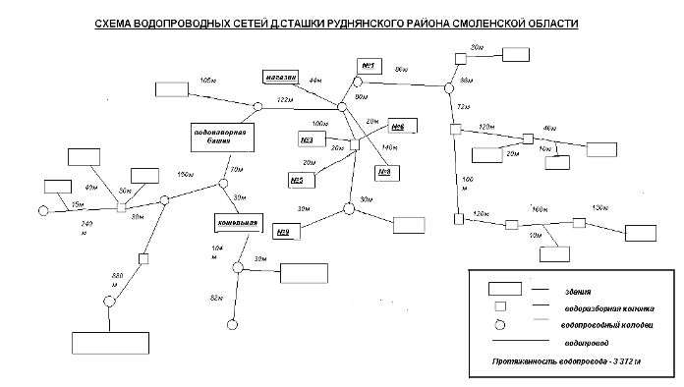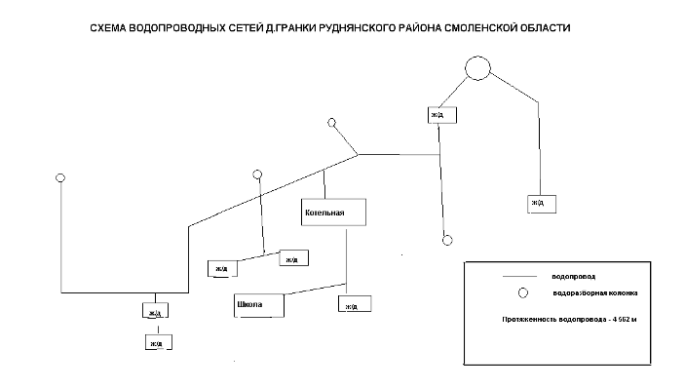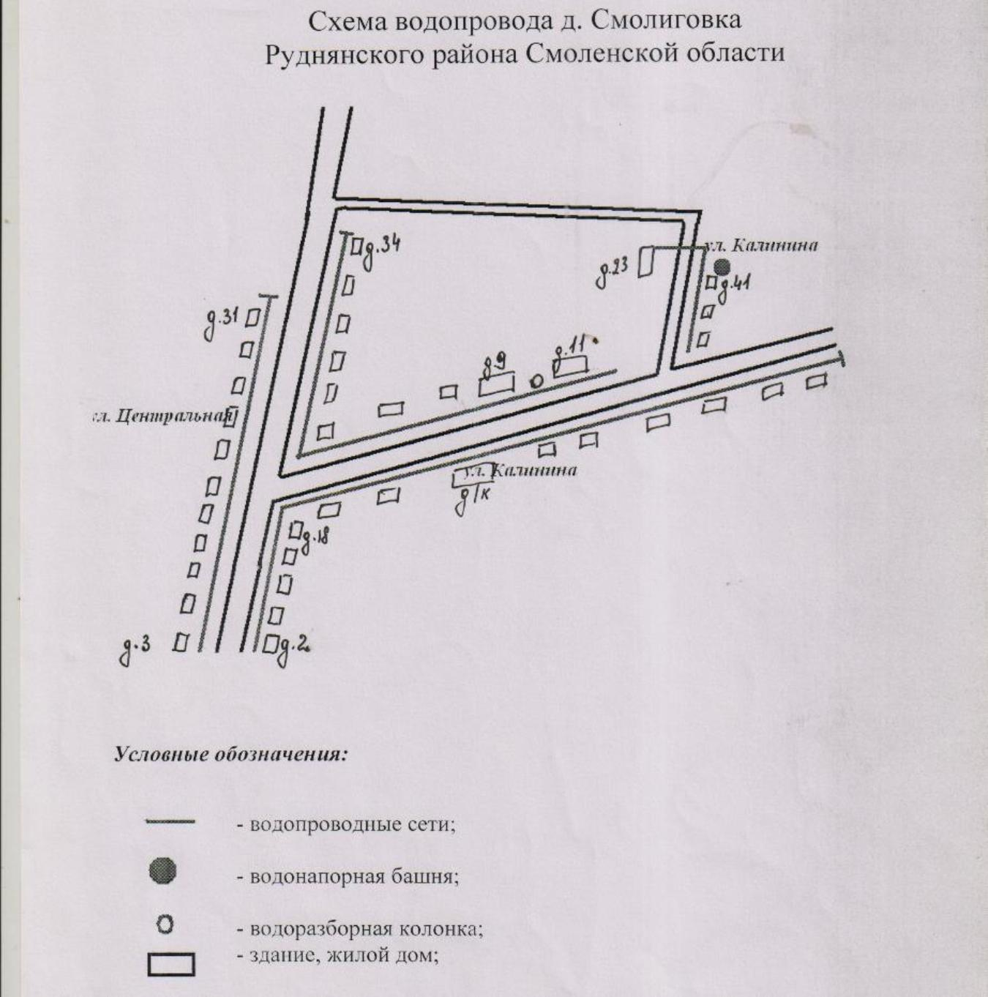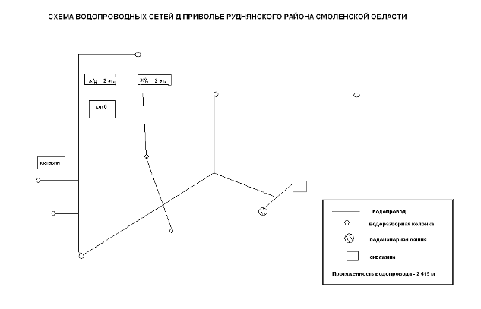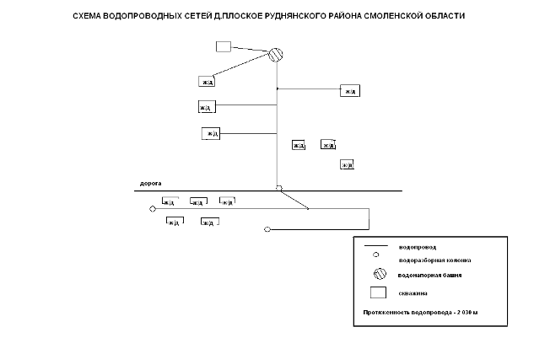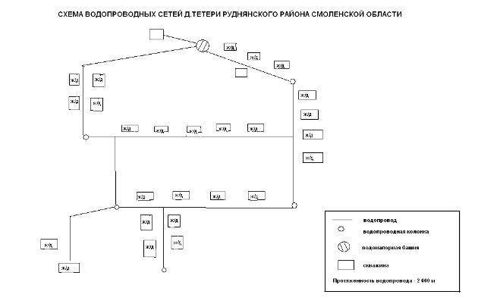

Схема водоснабжения д. Чистик Руднянского района Смоленской области

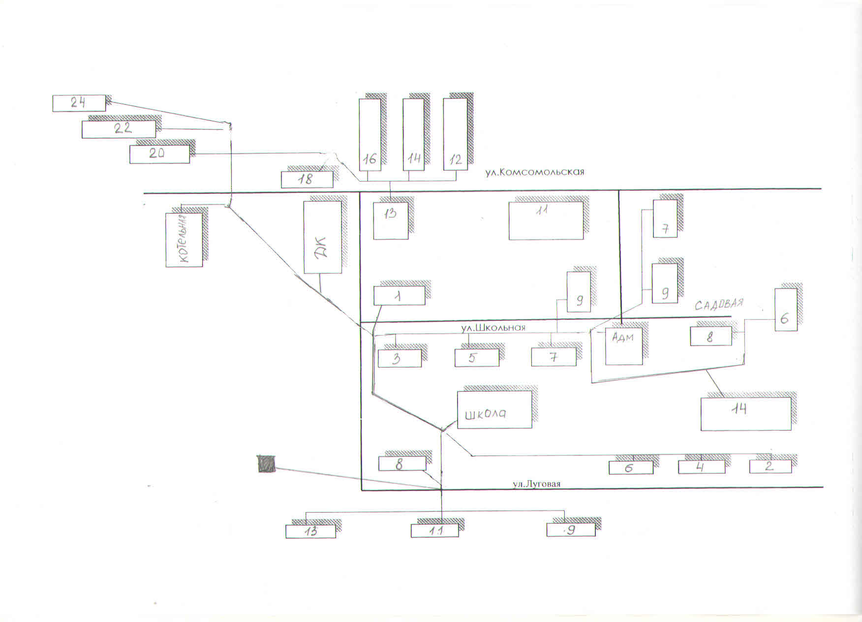

___________ сети водоснабжения

- артезианская скважина

Протяженность водопровода -3 км

Схема водоснабжения д. Шеровичи Руднянского района Смоленской области

- артезианская скважина

___________ сети водоснабжения

Протяженность водопровода 5,6 км.

Основные данные по существующим водозаборным узлам и скважинам, их месторасположение и характеристика представлены в таблице 3.

**Таблица 3. Характеристика существующих водозаборных узлов**

|  |  |  |  |  |  |
| --- | --- | --- | --- | --- | --- |
| **№**  **п/п** | **Населённый пункт** | **Состав водозаборного узла** | **Год ввода в эксплуатацию** | **Производи-тельность, тыс. м³/сут.** | **Мощность эл. двигателя и марка водяного насоса** |
| **1.** | **д. Гранки** | Артскважина | 1941 | 10 | Насос ЭЦВ 6-10-80 |
| **2.** | **д. Сташки** | Артскважина | 1960 | 10 | Насос ЭЦВ 6-10-80 |
| **3.** | **д. Тетери** | Артскважина | 1975 | 10 | Насос ЭЦВ 6-10-80 |
| **4.** | **д. Плоское** | Артскважина | 1988 | 10 | Насос ЭЦВ 6-10-80 |
| **5.** | **д. Приволье** | Артскважина | 1974 | 10 | Насос ЭЦВ 6-10-80 |
| **6.** | **д. Смолиговка** | Артскважина | 1975 | 10 | Насос ЭЦВ 6-10-80 |
| **7.** | **д. Чистик** | Артскважина | 1989 | 59,4 | Насос ЭЦВ 8-25-125 |
| **8.** | **д. Лешно** | Артскважина | 2012 | 10 | Насос ЭЦВ 8-25-100 |
| **9.** | **д. Шеровичи** | Артскважина | 1975 | 10 | Насос ЭЦВ 6-10-110 |

Основная масса водопроводных сетей состоит из чугунных и стальных труб различного диаметра. Лишь небольшую часть составляют трубы ПВХ. Износ водопроводных сетей составляет 80-95%.

Фактические потери в сетях при транспортировке - 62% и не совпадают с расчётом РСТ. При таком состоянии дел фактические потери будут увеличиваться из-за роста аварийности на трубопроводах неплотностей в колодцах и стыках труб и запорной арматуры. Необходим срочный капитальный ремонт и реконструкция системы водоснабжения. Распоряжаются сетевым хозяйством на праве оперативного управления МУП КХ «Чистик» и МУП КХ «Смолиговка» Собственных средств для проведения полной модернизации системы предприятия не имеют.

Описание технологического цикла водоснабжения

На балансе муниципального унитарного предприятия «Смолиговка» находится:

|  |  |  |  |  |  |  |  |
| --- | --- | --- | --- | --- | --- | --- | --- |
|  | **Количество** | | | | | | |
|  | **Всего:** | **д.Гранки** | **д.Сташки** | **д.Смолиговка** | **д.Тетери** | **д.Плоское** | **д.Приволье** |
| Артскважина, ед. | 6 | 1 | 1 | 1 | 1 | 1 | 1 |
| Водонапорная башня, ед. | 6 | 1 | 1 | 1 | 1 | 1 | 1 |
| Водопроводные сети, м. | 17229 | 4562 | 3372 | 2050 | 2600 | 2030 | 2615 |

На балансе муниципального унитарного предприятия «Чистик» находится:

|  |  |  |  |
| --- | --- | --- | --- |
|  | **Количество** | | |
|  | **Всего:** | **д.Чистик** | **д.Лешно** |
| Артскважина, ед. | 2 | 1 | 1 |
| Водонапорная башня, ед. | 2 | 1 | 1 |
| Водопроводные сети, м. | 9,5 | 3 | 6,5 |

Вода из артскважин с помощью насоса поступает в водонапорную башню. Водонапорная башня служит для регулирования расхода воды, для выравнивания напора, а также водонапорная башня является хранилищем запаса воды для аварийных случаев (подключение пожарных систем, выхода из строя погружного насоса, отключение электроэнергии).

Предприятие обслуживает водонапорные башни системы инженера «Рожновского», отличительная способность которых – башни могут функционировать только совместно с водопроводной системой (нет отдельно подающей системы водопровода в башню и отдельно отходящей системы водопровода из башни. Система объединена в одном водопроводе).

В зависимости от объема водопотребления, удаленности скважин и других технических нюансов, применяются следующие виды автоматики, установленные на скважинах:

1. На базе электроконтактных манометров (ступенчатое регулирование): погружной насос включается при падении давления в водопроводе до минимального рабочего уровня и выключается при достижении максимального рабочего давления.

2. На базе частотных преобразователей (плавное регулирование): позволяет поддерживать постоянное рабочее давление в системе водопровода за счет изменения скорости вращения погружного насоса.

д.Гранки – система автоматики частотное регулирование;

д.Сташки – система автоматики манометрическая;

д.Смолиговка – установлено часовое реле;

д.Тетери – автоматика отсутствует;

д.Плоское – система автоматики манометрическая;

д.Приволье – автоматика отсутствует.

д. Чистик- система автоматики частотное регулирование

д. Лешно - система автоматики частотное регулирование

д. Шеровичи - система автоматики частотное регулирование

Башни оборудованы электрическим отоплением.

2.1.2 Описание существующих технических и технологических проблем в водоснабжении муниципального образования**:**

1. Централизованным водоснабжением не охвачена значительная часть застройки Чистиковского сельского поселения.
2. Качество воды не может быть описано в связи с отсутствием материалов экспертиз и иных исследований состава воды. В дальнейшем при проведении соответствующих исследований настоящая схема может быть дополнена и (или) откорректирована на основании таких исследований.
3. Водопроводная сеть на территории Чистиковского сельского поселения проложена в период 1960-1980 г.г., находится в неудовлетворительном состоянии и требует поэтапной перекладки.
4. Водозаборные узлы требуют реконструкции и капитального ремонта.

## 2.2 Существующие балансы водопотребления

Проект выполнен в соответствии с действующими нормами и правилами:

- СНиП 2.04.02-84* «Водоснабжение. Наружные сети и сооружения»;

- СНиП 2.04.01-85* «Внутренний водопровод и канализация зданий»;

- СНиП 2.04.03-85 «Канализация. Наружные сети и сооружения»;

Норма водопотребления на хозяйственно-питьевые нужды населения малоэтажной индивидуальной застройки на расчетный срок составляет 230 л/сут. на 1 жителя, с учетом полной реконструкции существующего жилого фонда и обеспечения его полным инженерным оборудованием. В нормы водопотребления включены все расходы воды на хозяйственно-питьевые нужды в жилых и общественных зданиях.

Горячее водоснабжение от централизованных теплоисточников не предусмотрено ни в одном из населенных пунктов, вся застройка принята с местными водонагревателями.

Расходы воды питьевого качества определены на основании экономических данных проекта и гипотезы развития поселения.

Норма водопотребления на полив зеленых насаждений, тротуаров и проездов принята равной 50 л/сут. на расчетный срок.

**Водопотребление по Чистиковскому сельскому поселению на 2020г.**

|  |  |  |  |  |  |  |
| --- | --- | --- | --- | --- | --- | --- |
| **Потребитель** | **Наименование расхода** | **Ед-ца изме- ре- ния** | **Кол-во** | **Средне суточ. норма на ед. изм.** | **Водопотребление** | |
| **Средне. сут. м3/сут** | **Годовое т.м3/год** |
| **д.Чистик Существующее положение 2020г.** | Хоз-питьевые нужды | чел | 737 | 160 | 117,92 | 43,04 |  |
| Неучтенные расходы | % | 10 |  | 11,79 | 4,30 |
| Полив | чел | 737 | 50 | 36,85 | 4,42 |
| **Итого:** |  |  |  | **166,56** | **51,76** |
| **д.Лешно Существующее положение 2020г.** | Хоз-питьевые нужды | чел | 198 | 160 | 31,68 | 11,56 |
| Неучтенные расходы | % | 10 |  | 3,17 | 1,57 |
| Полив | чел | 198 | 50 | 9,90 | 1,19 |
| **Итого:** |  |  |  | **44,75** | **14,32** |
| **д.Шеровичи Существующее положение 2020г.** | Хоз-питьевые нужды | чел | 560 | 160 | 89,60 | 32,70 |
| Неучтенные расходы | % | 10 |  | 8,96 | 2,93 |
| Полив | чел | 560 | 50 | 28,00 | 3,36 |
| **Итого:** |  |  |  | **126,56** | **38,99** |
| **д.Гранки Существующее положение 2020г.** | Хоз-питьевые нужды | чел | 229 | 160 | 36,64 | 13,37 |
| Неучтенные расходы | % | 10 |  | 3,66 | 1,69 |
| Полив | чел | 229 | 50 | 11,45 | 1,37 |
| **Итого:** |  |  |  | **51,75** | **16,43** |
| **д.Сташки Существующее положение 2020г.** | Хоз-питьевые нужды | чел | 119 | 160 | 19,04 | 6,95 |
| Неучтенные расходы | % | 10 |  | 1,9 | 0,7 |
| Полив | чел | 119 | 50 | 5,95 | 0,71 |
| **Итого:** |  |  |  | **26,89** | **8,36** |
| **д.Тетери**  **Существующее положение 2013г.** | Хоз-питьевые нужды | чел | 130 | 160 | 20,8 | 7,59 |
| Неучтенные расходы | % | 10 |  | 2,08 | 0,76 |
| Полив | чел | 130 | 50 | 6,5 | 0,78 |
| **Итого:** |  |  |  | **29,38** | **9,13** |
| **д.Плоское Существующее положение 2020г.** | Хоз-питьевые нужды | чел | 89 | 160 | 14,24 | 5,2 |
| Неучтенные расходы | % | 10 |  | 1,42 | 0,52 |
| Полив | чел | 89 | 50 | 4,45 | 0,53 |
| **Итого:** |  |  |  | **20,11** | **6,25** |
| **д.Приволье Существующее положение 2020г.** | Хоз-питьевые нужды | чел | 68 | 160 | 10,88 | 3,97 |
| Неучтенные расходы | % | 10 |  | 1,09 | 0,4 |
| Полив | чел | 68 | 50 | 3,4 | 0,4 |
| **Итого:** |  |  |  | **15,37** | **4,77** |
| **д.Смолиговка Существующее положение 2020г.** | Хоз-питьевые нужды | чел | 506 | 160 | 80,96 | 29,55 |
| Неучтенные расходы | % | 10 |  | 8,1 | 2,96 |
| Полив | чел | 506 | 50 | 25,30 | 3,04 |
| **Итого:** |  |  |  | **114,36** | **35,55** |
|  | **Всего** | чел | **2636** |  | **595,73** | **185,56** |

|  |
| --- |
| 1. Количество расчётных дней в году: 365 – для населения; 120 – для полива (частота полива 1 раз в 2дня).  2. СП 31.13330.2012 «Водоснабжение. Наружные сети и сооружения» (Актуализированная редакция СНИП 2.04.02.-84* Приказ Министерства регионального развития Российской Федерации от 29 декабря 2011 года № 635/14).  3.СП 32.13330.2012 «Канализация. Наружные сети и сооружения». (Актуализированная редакция СНИП 2.04.03-85* Утвержден приказом Министерства регионального развития Российской Федерации (Минрегион России) от 29 декабря 2011 г. № 635/11 и введен в действие с 01 января 2013). |

Неучтённые расходы включают в себя расходы воды на нужды промышленности, обеспечивающей население продуктами.

Нормы расхода воды на пожаротушение и расчетное количество пожаров приняты согласно СНиП 2.04.02-84*.

Расход воды на наружное пожаротушение на расчетный срок составит – 10 л/с; дополнительно принят расход на внутреннее пожаротушение 5 л/с.

**2.3 Перспективное потребление коммунальных ресурсов в сфере водоснабжения**

Развитие систем водоснабжения и водоотведения на период до 2035 года учитывает увеличение размера застраиваемой территории и улучшение качества жизни населения.

В результате реализации программы должно быть обеспечено развитие сетей централизованного водоснабжения Чистиковского сельского поселения, а так же 100%-е подключение потребителей к централизованным системам водоснабжения. Данные о численности населения Чистиковского сельского поселения до 2040 года приведены в таблице 6.

**Таблица 6**

**Численность населения Чистиковского сельского поселения**

0

|  |  |  |  |  |  |  |
| --- | --- | --- | --- | --- | --- | --- |
| № п/п | Перечень населенных пунктов | Численность населения, чел. | | | | |
|  |  | Современное состояние, 2020 г | Расчетный срок-2030г. | | Расчетный срок -2040г. | |
|  |  | Прирост | Итого | Прирост | Итого |
| 1 | деревня Чистик | **737** | 15 | 752 | 15 | 767 |
| 2 | деревня Анцифорово | **0** | 0 | 0 | 0 | 0 |
| 3 | деревня Высокая Жарь | **4** | 0 | 4 | 0 | 4 |
| 4 | деревня Горбуши | **2** | 0 | 2 | 0 | 2 |
| 5 | деревня Гранки | **229** | 5 | 234 | 5 | 239 |
| 6 | деревня Дворище | **17** | 0 | 17 | 5 | 22 |
| 7 | деревня Дуброво | **0** | 0 | 0 | 0 | 0 |
| 8 | деревня Ельня | **0** | 0 | 0 | 0 | 0 |
| 9 | деревня Живолево | **0** | 0 | 0 | 0 | 0 |
| 10 | деревня Заготино | **36** | -5 | 31 | 0 | 31 |
| 11 | деревня Игнатовка | **36** | -5 | 31 | 0 | 31 |
| 12 | деревня Кисловка | **0** | 0 | 0 | 0 | 0 |
| 13 | деревня Концы | **35** | -4 | 31 | 0 | 31 |
| 14 | деревня Коробаново | **20** | 0 | 20 | 0 | 20 |
| 15 | деревня Кочаны | **0** | 0 | 0 | 0 | 0 |
| 16 | деревня Лелеквинская | **2** | -2 | 0 | 0 | 0 |
| 17 | деревня Лешно | **198** | 0 | 198 | 0 | 198 |
| 18 | деревня Молево | **0** | 0 | 0 | 0 | 0 |
| 19 | деревня Морозовка | **24** | 0 | 24 | 0 | 24 |
| 20 | деревня Москаленки | **0** | 0 | 0 | 0 | 0 |
| 21 | деревня Надва | **45** | 5 | 50 | 5 | 55 |
| 22 | деревня Обурог | **6** | 0 | 6 | 0 | 6 |
| 23 | деревня Ордовка | **18** | -5 | 13 | 0 | 13 |
| 24 | деревня Осяпы | **0** | 0 | 0 | 0 | 0 |
| 25 | деревня Пальцево | **7** | 0 | 7 | 0 | 7 |
| 26 | деревня Плоское | **89** | 15 | 104 | 15 | 119 |
| 27 | деревня Приволье | **68** | 11 | 79 | 10 | 89 |
| 28 | деревня Рассвет | **5** | 3 | 8 | 2 | 10 |
| 29 | деревня Рокот | **25** | 0 | 25 | 0 | 25 |
| 30 | деревня Рыжиково | **98** | -1 | 97 | -2 | 95 |
| 31 | деревня Слобода | **6** | 0 | 6 | 0 | 6 |
| 32 | деревня Смолиговка | **506** | 20 | 526 | 34 | 560 |
| 33 | деревня Смоляки | **0** | 0 | 0 | 0 | 0 |
| 34 | деревня Сташки | **119** | 6 | 125 | 5 | 130 |
| 35 | деревня Сташково | **0** | 0 | 0 | 0 | 0 |
| 36 | деревня Сутоки | **26** | -2 | 24 | -1 | 23 |
| 37 | деревня Суфляново | **32** | 0 | 32 | 0 | 32 |
| 38 | деревня Тетери | **130** | 5 | 135 | 0 | 135 |
| 39 | деревня Трегубовка | **45** | 0 | 45 | 0 | 45 |
| 40 | деревня Удовки | **13** | -5 | 8 | -5 | 3 |
| 41 | деревня Холмок | **3** | -1 | 2 | -2 | 0 |
| 42 | деревня Шеровичи | **560** | 15 | 575 | 15 | 590 |
| **Итого** | | **3141** | **70** | **3211** | **101** | **3312** |

В перспективе развития Чистиковского сельского поселения источником хозяйственно-питьевого водоснабжения являются централизованные сети водоснабжения.

При проектировании системы водоснабжения определяется требуемый расход воды для потребителей. Расход воды на хозяйственно-питьевые нужды населения зависит от степени санитарно-технического благоустройства населённых пунктов и районов жилой застройки.

Благоустройство жилой застройки для Чистиковского сельского поселения принято следующим:

- планируемая жилая застройка на конец расчётного срока 2033 года оборудуется внутренними системами водоснабжения;

- существующий мало и среднеэтажный жилой фонд оборудуется местными водонагревателями.

В соответствии с СП 30.13330.2010 «Внутренний водопровод и канализация зданий» приняты следующие нормы:

160 л/сут. - среднесуточная норма водопотребления на человека принята по СП 31.13330.2012 «Водоснабжение. Наружные сети и сооружения» и признана международным сообществом достаточной для удовлетворения физиологических потребностей человека (журнал «Сантехника» №2 за 2009г., издательство «АВОК-ПРЕСС» стр.15);

50 л/сут. - норма водопотребления на полив принята по СП 31.13330.2012 « Водоснабжение. Наружные сети и сооружения».

Суточный коэффициент неравномерности принят 1,2 в соответствии с СП 31.13330.2012 «Водоснабжение. Наружные сети и сооружения»

**Таблица 7**

**Суммарное водопотребление по Чистиковскому сельскому поселению на период до 2040гг.**

|  |  |  |  |  |  |  |
| --- | --- | --- | --- | --- | --- | --- |
| **Потребитель** | **Наименование расхода** | **Ед-ца изме- ре- ния** | **Кол-во** | **Средне суточ. норма на ед. изм.** | **Водопотребление** | |
| **Средне. сут. м3/сут** | **Годовое т.м3/год** |
| **д.Чистик до 2040г.** | Хоз-питьевые нужды | чел | 767 | 160 | 122,72 | 44,79 |  |
| Неучтенные расходы | % | 10 |  | 12,27 | 4,48 |
| Полив | чел | 767 | 50 | 38,35 | 4,6 |
| **Итого:** |  |  |  | **173,34** | **53,87** |
| **д.Лешно до 2040г.** | Хоз-питьевые нужды | чел | 198 | 160 | 31,68 | 11,56 |
| Неучтенные расходы | % | 10 |  | 3,17 | 1,57 |
| Полив | чел | 198 | 50 | 9,90 | 1,19 |
| **Итого:** |  |  |  | **44,75** | **14,32** |
| **д.Шеровичи до 2040г..** | Хоз-питьевые нужды | чел | 590 | 160 | 94,40 | 34,45 |
| Неучтенные расходы | % | 10 |  | 9,44 | 3,45 |
| Полив | чел | 590 | 50 | 29,50 | 3,54 |
| **Итого:** |  |  |  | **133,34** | **41,44** |
| **д.Гранки до 2040г.** | Хоз-питьевые нужды | чел | 239 | 160 | 38,24 | 13,96 |
| Неучтенные расходы | % | 10 |  | 3,82 | 1,69 |
| Полив | чел | 239 | 50 | 11,95 | 1,43 |
| **Итого:** |  |  |  | **54,01** | **17,08** |
| **д.Сташки до 2040г..** | Хоз-питьевые нужды | чел | 130 | 160 | 20,8 | 7,59 |
| Неучтенные расходы | % | 10 |  | 2,08 | 0,76 |
| Полив | чел | 130 | 50 | 6,5 | 0,78 |
| **Итого:** |  |  |  | **29,38** | **9,13** |
| **д.Тетери**  **до 2040г.** | Хоз-питьевые нужды | чел | 135 | 160 | 21,6 | 7,84 |
| Неучтенные расходы | % | 10 |  | 2,16 | 0,79 |
| Полив | чел | 135 | 50 | 8,79 | 1,05 |
| **Итого:** |  |  |  | **31,55** | **9,68** |
| **д.Плоское до 2040г..** | Хоз-питьевые нужды | чел | 119 | 160 | 19,04 | 6,95 |
| Неучтенные расходы | % | 10 |  | 1,9 | 0,7 |
| Полив | чел | 119 | 50 | 5,95 | 0,71 |
| **Итого:** |  |  |  | **26,89** | **8,36** |
| **д.Приволье до 2040г..** | Хоз-питьевые нужды | чел | 89 | 160 | 14,24 | 5,2 |
| Неучтенные расходы | % | 10 |  | 1,42 | 0,52 |
| Полив | чел | 89 | 50 | 4,45 | 0,53 |
| **Итого:** |  |  |  | **20,11** | **6,25** |
| **д.Смолиговка до 2040г.** | Хоз-питьевые нужды | чел | 560 | 160 | 89,60 | 32,70 |
| Неучтенные расходы | % | 10 |  | 8,96 | 2,93 |
| Полив | чел | 560 | 50 | 28,00 | 3,36 |
| **Итого:** |  |  |  | **126,56** | **38,99** |
|  | **Всего** | чел | **2636** |  | **595,73** | **185,56** |

## 2.4 Предложения по строительству, реконструкции и модернизации объектов систем водоснабжения

В рамках разработанного генерального плана в д. Чистик д. Лешно д. Шеровичи д.Тетери, д.Гранки, д.Сташки, д.Плоское, д.Приволье, д.Смолиговка предусматривается расширение территорий исключительно жилой застройки.

В рассматриваемых населенных пунктах за длительное время эксплуатации магистральных и разводящих водопроводных сетей произошел физический и технологический износ, что вызывает необходимость проведения модернизации объектов водоснабжения. Для водоснабжения проектируемой застройки предусмотрено строительство новых участков сети с врезкой в существующие/реконструируемые. Схема сети водопровода принята замкнуто-кольцевой, низкого давления. Полив зеленых насаждений, проездов и тротуаров, предусматривается от внутренней сети водопровода зданий.

Существующие водозаборы каждого из населенных пунктов способны обеспечить расчетные объемы. В случае соответствия сырой воды нормативным требованиям СанПин 2.1.4.1074-01 «Питьевая вода. Гигиенические требования к качеству воды централизованных систем питьевого водоснабжения. Контроль качества» никаких дополнительных мероприятий не потребуется, в противном случае необходимо строительство водопроводных очистных сооружений (в случае несоответствия по физико-химическим показателям), либо станции обеззараживания (при несоответствии по микробиологическим показателям).

Помимо, этого во всех населенных пунктах для приведения водопроводных сетей в надлежащее состояние необходима разработка программы по восстановлению водопроводных сетей и проектов санитарно-защитных зон.

Запасы подземных вод в пределах сельского поселения по эксплуатируемому горизонту неизвестны, поэтому следует предусмотреть мероприятия по их оценке. На территории поселения сохраняется существующая и, в связи с освоением новых территорий, будет развиваться планируемая централизованная система водоснабжения.

Состав и характеристика ВЗУ определяется на последующих стадиях проектирования. Водопроводные сети необходимо предусмотреть для обеспечения 100%-ного охвата жилой и коммунальной застройка централизованными системами водоснабжения с одновременной заменой старых сетей, выработавших свой амортизационный срок и сетей с недостаточной пропускной способностью.

Площадки под размещение новых водозаборных узлов согласовываются с органами санитарного надзора в установленном порядке после получения заключений гидрогеологов на бурение артезианских скважин. Выбор площадок под новое водозаборное сооружение производится с учётом соблюдения первого пояса зоны санитарной охраны в соответствии с требованиями СанПиН 2.4.1110-02 «Зоны санитарной охраны источников водоснабжения и водопроводов хозяйственно-питьевого водоснабжения».

Подключение планируемых площадок нового строительства, располагаемых на территории или вблизи действующих систем водоснабжения, производится по технически условиям владельцев водопроводных сооружений.

Для улучшения органолептических свойств питьевой воды на всех водозаборных узлах следует предусмотреть водоподготовку в составе установок обезжелезивания и обеззараживания воды. Для снижения потерь воды, связанных с нерациональным её использованием, у потребителей повсеместно устанавливаются счётчики учёта расхода воды.

Для нормальной работы системы водоснабжения Чистиковского сельского поселения Руднянского района Смоленской области планируется:

- реконструировать существующие ВЗУ в населённых пунктах с центральным водопроводом; - заменой оборудования, выработавшего свой амортизационный срок (глубинные насосы, центробежные насосы) и со строительством узла водоподготовки;

- получить гидрогеологические заключения по площадкам, отведённым для размещения новых водозаборных узлов в зонах капитального строительства населённых пунктов. Для соблюдения зоны санитарной охраны I пояса в соответствии с требованиями СанПиН 2.1.4.1110-02 «Зоны санитарной охраны источников водоснабжения и водопроводов хозяйственно-питьевого водоснабжения» и СП 31.13330.2012 СНиП 2.04.02-84* «Водоснабжение наружной сети и сооружений» площадь каждого водозаборного узла принимается не менее 0,5 га;

- переложить изношенные сети, недостаточного диаметра и новые в населённых пунктах (в д. Чистик д. Шеровичи д.Тетери, д.Гранки, д.Сташки, д.Плоское, д.Приволье, д.Смолиговка), обеспечив подключение всей жилой застройки с установкой индивидуальных узлов учёта холодной воды;

- создать системы технического водоснабжения из поверхностных источников для полива территорий и зелёных насаждений.

На этот период для обеспечения всех жителей сельского поселения водой питьевого качества в системе хозяйственно-питьевого водоснабжения необходимо выполнить следующие мероприятия:

1.Построить ВЗУ в составе центрального водоснабжения или провести реконструкцию с установкой станций водоподготовки.

2.Организовать I и II пояс зон санитарной охраны для всех действующих и планируемых ВЗУ в соответствии с требованиями СанПиН 2.1.4.1110-02 «Зоны санитарной охраны источников водоснабжения и водопроводов хозяйственно-питьевого водоснабжения».

**Характеристика реконструируемых и вновь создаваемых объектов водоснабжения в Чистиковском сельском поселении в срок до 2030 года и на перспективу до 2040 года.**

|  |  |  |  |
| --- | --- | --- | --- |
| **Наименование мероприятия** | **Местонахождение объекта** | **Сроки реализации** | **Затраты на строительство, тыс.руб.** |
| **1** | **2** | **3** | **4** |
| «Водопроводные сети с устройством артезианской скважины и станции водоподготовки д. Смолиговка Руднянского района Смоленской области», 11 800 км. | д.Смолиговка Руднянский район Смоленская область | 2020-2030 | 22 433,71 |
| «Реконструкция системы водоснабжения и  водонапорной башни д. Гранки Руднянского района Смоленской области, 6,5 км. | д.Гранки Руднянский район Смоленская область | 2030-2040 | 13000,00 |
| «Реконструкция системы водоснабжения и водонапорной башни д. Сташки Руднянского района Смоленской области, 6,5 км. | д.Сташки Руднянский район Смоленская область | 2030-2040 | 13 000,00 |
| «Строительство системы водоснабжения с бурением артезианской скважины и устройством станции водоподготовки в д. Шеровичи Руднянского района Смоленской области»,12 км | д.Шеровичи Руднянский район Смоленская область | 2020-2030 | 24000,00 |
| «Реконструкция системы водоснабжения с бурением артезианской скважины и устройством станции водоподготовки в д. Чистик Руднянского района Смоленской области»,3км | д.Чистик Руднянский район Смоленская область | 2030-2040 | 6000,00 |
| **Всего:** | | | **78433,71** |

# Глава 3. Схема водоотведения.

## 3.1 Существующее положение в сфере водоотведения муниципального образования

### 3.1.1 Описание структуры системы сбора, очистки и отведения сточных вод муниципального образования.

В настоящее время из населенных пунктов Чистиковского сельского поселения Руднянского района Смоленской области сети канализации имеют д. Чистик, д. Гранки и д. Сташки.

|  |  |  |
| --- | --- | --- |
| **Наименование сельского (городского) поселения, входящего в состав муниципального района** | **Наименование территориальных единиц** | **Протяженность канализационных сетей (м)** |
| Чистиковское сельское поселение | д.Гранки Руднянского района Смоленской области | 684 |
| д.Сташки Руднянского района Смоленской области | 3 637 |
| д.ЧистикРуднянского района Смоленской области Итого: | 3 000 |
|  | Итого | 7321 |

Жилая застройка, общественные здания и здания коммунального назначения прочих населенных пунктов оборудованы надворными уборными или накопительными ёмкостями с последующим вывозом сточных вод в места, указанные органами санитарно-эпидемиологического надзора.

### 3.1.2 Анализ действующих систем и схем водоотведения поселения.

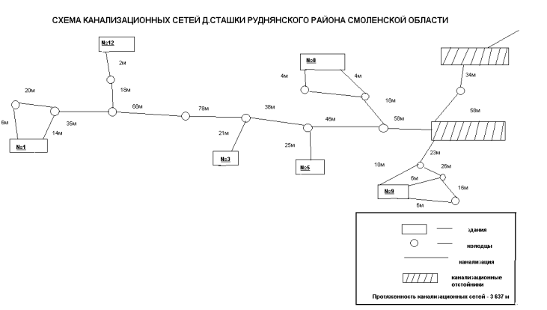

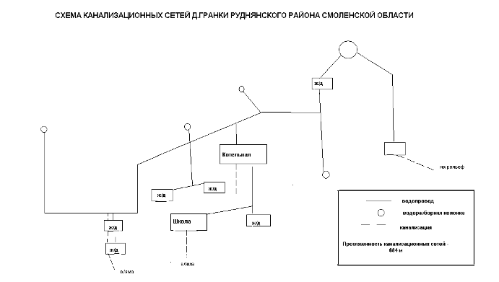

Сети проложены из чугунных, керамических и ПНД труб различного диаметра и имеют неудовлетворительное состояние из-за длительного срока службы без капитального ремонта.

Характеристика существующих насосных станций представлена в Таблице 8.

**Таблица 8.**

|  |  |  |  |  |
| --- | --- | --- | --- | --- |
| **Местоположение канализационной насосной станции** | **Год строительства** | **Мощность,**  **тыс. м³сут** | **Марка насосов** | **Количество насосов,**  **шт.** |
| **1** | **2** | **3** | **4** | **5** |
| д. Чистик | 1960 |  | СМ 150-125-315 А-4 | 1 |
| д.Гранки | 2010. | - | - | - |
| д.Сташки | 1978 | - | - | - |

### 3.1.3 Описание существующих технических и технологических проблем в сфере водоотведения муниципального образования

1. В настоящее время централизованной системой хозяйственно - бытовой канализации охвачена малая часть Чистиковского сельского поселения.

2. Длительная эксплуатация, агрессивная среда, а так же увеличение объёмов сточных вод привели к физическому износу сетей, оборудования и сооружений систем водоотведения. Канализационные сети находятся в крайне неудовлетворительном состоянии. Износ сетей составляет 100%.

3. В связи с увеличением расхода сточных вод от существующей и планируемой застройки необходимо произвести реконструкцию существующих канализационных насосных станций.

## 3.2 Существующие балансы системы водоотведения

Данные по объёму поступления сточных вод в централизованную систему водоотведения Чистиковского поселения приведены в **таблице 9**. Нормы водоотведения от населения согласно СП 32.13330.2012 «Канализация. Наружные сети и сооружения» принимаются равными нормам водопотребления, без учёта расходов воды на восстановление пожарного запаса и полив территории, с учётом коэффициента суточной неравномерности.

**Таблица 9**

|  |  |  |  |  |  |  |  |
| --- | --- | --- | --- | --- | --- | --- | --- |
| **Потребитель** | **Наименование расхода** | **Ед-ца изме- ре- ния** | | **Кол-во** | **Средне суточ. норма на ед. изм.** | **Водопотребление** | |
| **Средне. сут. м3/сут** | **Годовое т.м3/год** |
| **д.Чистик Существующее положение 2020г.** | Хоз-питьевые нужды | чел | | 737 | 160 | 117,92 | 43,04 |
| Неучтенные расходы | % | | 10 |  | 11,79 | 4,30 |
| **Итого:** |  | |  |  | **129,71** | **47,34** |
| **д.Гранки Существующее положение 2020г.** | Хоз-питьевые нужды | чел | 229 | | 160 | 36,64 | 13,37 |
| Неучтенные расходы | % | 10 | |  | 3,66 | 1,69 |
| **Итого:** |  |  | |  | **40,3** | **15,06** |
| **д.Сташки Существующее положение 2020г.** | Хоз-питьевые нужды | чел | | 119 | 160 | 19,04 | 6,95 |
| Неучтенные расходы | % | | 10 |  | 1,9 | 0,7 |
| **Итого:** |  | |  |  | **20,94** | **7,65** |
|  | **Всего** | чел | | **1085** |  | **190,95** | **70,05** |

## 3.3 Перспективные расчетные расходы сточных вод

Нормы водоотведения от населения согласно СП 32.13330.2012 «Канализация. Наружные сети и сооружения» принимаются равными нормам водопотребления, без учета расходов воды на восстановление пожарного запаса и полив территории, с учетом коэффициента суточной неравномерности.

Результаты расчета суммарного расхода сточных вод от Чистиковского сельского поселения Руднянского района Смоленской области приведены в таблице 10.

**Таблица 10**

|  |  |  |  |  |  |  |  |
| --- | --- | --- | --- | --- | --- | --- | --- |
| **Потребитель** | **Наименование расхода** | **Ед-ца изме- ре- ния** | | **Кол-во** | **Средне суточ. норма на ед. изм.** | **Водопотребление** | |
| **Средне. сут. м3/сут** | **Годовое т.м3/год** |
| **д.Чистик 2040г.** | Хоз-питьевые нужды | чел | | 767 | 160 | 122,72 | 44,79 |
| Неучтенные расходы | % | | 10 |  | 12,27 | 4,48 |
| **Итого:** |  | |  |  | **134,99** | **49,27** |
| **д.Гранки 2040г.** | Хоз-питьевые нужды | чел | 239 | | 160 | 38,24 | 13,96 |
| Неучтенные расходы | % | 10 | |  | 3,82 | 1,69 |
| **Итого:** |  |  | |  | **42,06** | **15,65** |
| **д.Сташки 2040г.** | Хоз-питьевые нужды | чел | | 130 | 160 | 20,8 | 7,59 |
| Неучтенные расходы | % | | 10 |  | 2,08 | 0,76 |
| **Итого:** |  | |  |  | **22,88** | **8,35** |
|  | **Всего** | чел | | **1136** |  | **199,93** | **73,27** |

## 3.4 Предложения по строительству, реконструкции и модернизации объектов централизованных систем водоотведения.

Перспективная схема водоотведения учитывает развитие сельского поселения, его первоочередную и перспективную застройку, исходя из увеличения степени благоустройства жилых зданий.

Перспективная система водоотведения предусматривает дальнейшее строительство единой центральной системы, в которую поступают хозяйственно-бытовые и промышленные стоки.

На территории сельского поселения предлагается реконструкция и модернизация существующих канализационных насосных станций, увеличение производственных мощностей.

Для обеспечения отвода и очистки бытовых стоков на территории сельского поселения предусматривают следующие мероприятия:

1. В связи с долгим сроком эксплуатации планируется реконструкция и модернизация КНС в д. Чистик; д. Сташки д. Гранки
2. В д. Чистик, д. Сташки, д. Гранки планируется прокладка сети хозяйственно-бытовой канализации Ø225мм с поэтапной перекладкой износившихся самотечных канализационных сетей;
3. Строительство модульных очистных сооружений в д. Чистик, д. Сташки д. Гранки

## 3.5. Оценка капитальных вложений в новое строительство, реконструкцию и модернизацию объектов централизованных систем водоотведения

**Предварительный расчет стоимости выполнения работ.**

1. Общие положения.

В современных рыночных условиях, в которых работает инвестиционно-строительный комплекс, произошли коренные изменения в подходах к нормированию тех или иных видов затрат, изменилась экономическая основа в строительной сфере.

В настоящее время существует множество методов и подходов к определению стоимости строительства, изменчивость цен и их разнообразие не позволяют на данном этапе работы точно определить необходимые затраты в полном объеме.

В связи с этим, на дальнейших стадиях проектирования требуется детальное уточнение параметров строительства на основании изучения местных условий и конкретных специфических функций строящегося объекта.

Стоимость разработки проектной документации объектов капитального строительства определена на основании «Справочников базовых цен на проектные работы для строительства» (Коммунальные инженерные здания и сооружения, Объекты водоснабжения и канализации). Базовая цена проектных работ (на 1 января 2001 года) устанавливается в зависимости от основных натуральных показателей проектируемых объектов и приводится к текущему уровню цен умножением на коэффициент, отражающий инфляционные процессы на момент определения цены проектных работ для строительства согласно Письму № 1951-ВТ/10 от 12.02.2013г. Министерства регионального развития Российской Федерации.

Ориентировочная стоимость строительства зданий и сооружений определена по проектам объектов-аналогов, Каталогам проектов повторного применения для строительства объектов социальной и инженерной инфраструктур, Укрупненным нормативам цены строительства для применения в 2012, изданным Министерством регионального развития РФ, по существующим сборникам ФЕР в ценах и нормах 2001 года, а также с использованием сборников УПВС в ценах и нормах 1969 года. Стоимость работ пересчитана в цены 2013 года с коэффициентами согласно: - Постановлению № 94 от 11.05.1983г. Государственного комитета СССР по делам строительства; - Письму № 14-Д от 06.09.1990г. Государственного комитета СССР по делам строительства; - Письму № 15-149/6 от 24.09.1990г. Государственного комитета РСФСР по делам строительства; - Письму № 2836-ИП/12/ГС от 03.12.2012г. Министерства регионального развития Российской Федерации; - Письму № 21790-АК/Д03 от 05.10.2011г. Министерства регионального развития Российской Федерации.

Расчетная стоимость мероприятий приводится по этапам реализации, приведенным в Схеме водоснабжения и водоотведения, с учетом индексов-дефляторов до 2023 и 2033г.г. в соответствии с указаниями Минэкономразвития РФ Письмо № 21790-АК/Д03 от 05.10.2011г. "Об индексах цен и индексах-дефляторах для прогнозирования цен".

Определение стоимости на разных этапах проектирования должно осуществляться различными методиками. На предпроектной стадии при обосновании инвестиций определяется предварительная (расчетная) стоимость строительства. Проекта на этой стадии еще нет, поэтому она составляется по предельно укрупненным показателям. При отсутствии таких показателей могут использоваться данные о стоимости объектов-аналогов. При разработке рабочей документации на объекты капитального строительства необходимо уточнение стоимости путем составления проектно-сметной документации. Стоимость устанавливается на каждой стадии проектирования, в связи, с чем обеспечивается поэтапная ее детализация и уточнение. Таким образом, базовые цены устанавливаются с целью последующего формирования договорных цен на разработку проектной документации и строительства.

В расчетах не учитывались:

* стоимость резервирования и выкупа земельных участков и недвижимости для государственных и муниципальных нужд;
* стоимость проведения топографо-геодезических и геологических изысканий на территориях строительства;
* стоимость мероприятий по сносу и демонтажу зданий и сооружений на территориях строительства;
* стоимость мероприятий по реконструкции существующих объектов;
* оснащение необходимым оборудованием и благоустройство прилегающей территории;
* особенности территории строительства.

Результаты расчетов (сводная ведомость стоимости работ) приведены в таблице **12.**

**Таблица 12**

|  |  |  |  |
| --- | --- | --- | --- |
| **Наименование мероприятия** | **Местонахождение объекта** | **Сроки реализации** | **Затраты на строительство, тыс.руб.** |
| **1.** | **2.** | **3.** | **4.** |
| Строительство очистных сооружений и канализационных сетей в д. Гранки Руднянского района Смоленской области. | д.Гранки Руднянского района Смоленской области | 2030-2040гг. | 15000,00 |
| Строительство очистных сооружений и канализационных сетей в д. Сташки Руднянского района Смоленской области. | д.Сташки Руднянского района Смоленской области | 2030-2040гг. | 16000,00 |
| Строительство очистных сооружений и канализационных сетей в д. Чистик Руднянского района Смоленской области. | д.Чистик Руднянского района Смоленской области | 2025-2030гг. | 16000,00 |
| **Всего:** | | | **47000,00** |

# Глава 4. Сроки и этапы реализации схемы водоснабжения и водоотведения

Схема будет реализована в период с 2020г. по 2040г. Проект разбивается на два этапа, на каждом из которых планируется реализация намеченных целей:

Первый этап 2020-2030г.

1. Проектирование и строительство сети хозяйственно-питьевого водоснабженияи водозаборного узла в д. Шеровичи
2. Строительство сети хозяйственно-питьевого водоснабжения д. Смолиговка
3. Проектирование и строительство КОС д. Чистик
4. Проектирование и строительство сети хозяйственно-бытовой канализации Ø2 225мм с поэтапной перекладкой износившихся самотечных канализационных сетей д. Чистик

Второй этап 2030-2040г.

1. Проектирование и реконструкция сети хозяйственно-питьевого водоснабженияи водозаборного узла в д. Чистик
2. Проектирование и реконструкция сети хозяйственно-питьевого водоснабженияи водозаборного узла в д. Гранки
3. Проектирование и реконструкция сети хозяйственно-питьевого водоснабженияи водозаборного узла в д. Сташки
4. Проектирование и строительство очистных сооружений и канализационных сетей в д. Гранки Руднянского района Смоленской области
5. Проектирование и строительство очистных сооружений и канализационных сетей в д. Сташки Руднянского района Смоленской области

**СВОДНАЯ ВЕДОМОСТЬ СТОИМОСТИ РАБОТ**

**по прокладке инженерных сетей водоснабжения и водоотведения**

|  |  |  |  |  |
| --- | --- | --- | --- | --- |
| **№**  **п/п** | **Наименование работ и затрат** | **Общая стоимость, тыс.руб.** | | |
| **1 этап**  **2020- 2030г** | **2 этап 2030-2040г.** | **всего** |
| **1** | **2** | **3** | **4** | **5** |
| 1 | **Водоснабдение** |  |  |  |
| 1.1 | д. Смолиговка | 22433,71 |  | 22433,71 |
| 1.2 | д. Гранки |  | 13000,00 | 13000,00 |
| 1.3 | д. Сташки |  | 13000,00 | 13000,00 |
| 1.4 | д. Шеровичи | 24000,00 |  | 24000,00 |
| 1.5 | д. Чистик | 6000,00 |  | 6000,00 |
|  | **ИТОГО:** | **52433,71** | **26000,00** | **78433,71** |
| 2 | **Водоотведение** |  |  |  |
| 2.1 | д. Гранки |  | 15000,00 | 15000,00 |
| 2.2 | д. Сташки |  | 16000,00 | 16000,00 |
| 2.3 | д. Чистик | 16000,00 |  | 16000,00 |
|  | **ИТОГО:** | **16000,00** | **31000,00** | **47000,00** |
|  | **ВСЕГО:** | **68433,71** | **57000,00** | **125433,71** |